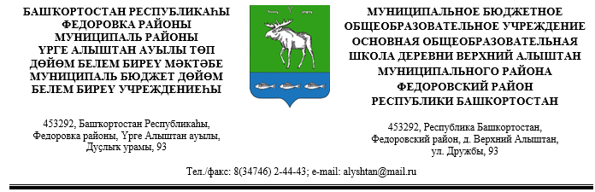
Исх. № 7 от 21 апреля 2021г.
Главному государственному
санитарному врачу по городу
Кумертау, Мелеузовскому,
Кугарчинскому, Куюргазинскому,
Федоровскому районах по
Республике Башкортостан
Т.Г.Пахомовой
директора МБОУ ООШ
д.Верхний Алыштан
Барышниковой Н.И.

В ответ на предписание от 15 апреля 2021 года поясняю следующее:

- Проведена заключительная дезинфекция классной комнаты 9 класса, прилегающих к нему помещений с использованием средств из группы хлорактивных и кислородактивных соединений. Вентиляционная система обработана аэрозольным методом.
- В классной комнате 9 класса проведена генеральная уборка с применением вирулицидных дезинфицирующих средств.
- Воздух в помещениях в отсутствии людей обработан с использованием открытых ультрафиолетовых облучателей, аэрозолей дезинфицирующих средств. Проведена профилактическая дезинсекция с целью предупреждения, проникновения и распространения возбудителей заболевания в коллективе сотрудников, обучающихся школы.
- В МБОУ ООШ д.Верхний Алыштан запрещено проведение всех мероприятий с массовым пребыванием людей. Обеспечено проведение термометрии всем лицам при входе в здание, с занесением ее результатов в журнал в отношении лиц с температурой тела 37,1 С.
- Реализована возможность изоляции лиц с признаками инфекционных заболеваний (отдельно дети, отдельно взрослые).
- С момента выявления лиц с признаками инфекционных заболеваний (респираторными,кишечными, повышенной температурой тела) имеется возможность уведомления через фельдшера ФАП ,расположенного в здании школы, в течение не более 2 часов, территориального органа федерального органа исполнительной власти, уполномоченного осуществлять федеральный государственный санитарно-эпидемиологический надзор.
- Реализована возможность гигиенической обработки рук с применением кожных антисептиков при входе в здание, помещение столовой, санитарные узлы, туалетные комнаты.
- Проводится регулярное обеззараживание воздуха с применением оборудования по обеззараживанию воздуха (рециркуляторы -15 шт.) проветривание помещений в соответствии с графиком.
- Еженедельно проводится генеральная уборка всех помещений с применением моющих средств и дезинфицирующих средств, очистка вентиляционных решеток.
- Ежедневно производится влажная уборка всех помещений с применением моющих средств с обработкой всех контактных поверхностей.
- В санитарных узлах для детей и сотрудников школы обеспечено постоянное наличие мыла и кожных антисептиков для обработки рук.
- Сотрудники, участвующие в приготовлении и раздаче пищи, обслуживающий персонал обеспечены необходимым количеством средств индивидуальной защиты органов дыхания и перчатками.
- Обеспечен необходимый температурный режим для мытья посуды столовых приборов ручным способом с обработкой с дезинфицирующими средствами в соответствии с инструкциями по их применению.
- При проведении дезинфекции используются дезинфицирующие средства применяемые для обеззараживания объектов при вирусных инфекциях в соответствии с инструкцией по их применению.
- В случае, если ученик был в контакте с больным COVID- 19, то он допускается к обучению после предоставления медицинского заключения врача об отсутствии медицинских противопоказаний для пребывания в школе.
- После каждого посещения обучающимися спортивного зала производится влажная уборка с применением дезинфицирующих средств.
- Родители обучающихся, контактировавшие с больным COVID-19, проинформированы, что их дети должны находится в изоляции не менее 14-ти календарных дней со дня последнего контакта с больным COVID- 19 в помещении по месту фактического проживания.

Директор МБОУ ООШ д.Верхний Алыштан:__________ Н.И.Барышникова

